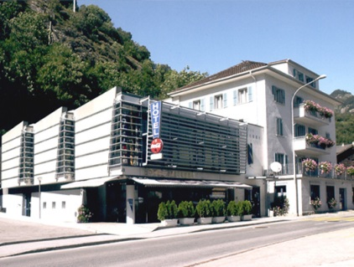

4. Tanzabend OLTV
Mitglieder des OLTV und Nichtmitglieder sind herzlich zu unserem Tanzabend eingeladen.
Samstag, 12. November 2016, Restaurant Bellevue, Naters
Programm: 18.30 Uhr Apéro - anschliessend Nachtessen.
Zwischen den Gängen Tanzmusik bis um 01.00 Uhr
Menu
Gemischter Salat

***
Rindsentrecôte am Stück gebraten
Sauce Béarnaise
Williamskartoffeln und Butternudeln
Gemüsebouquet

***
Flambierte Zwetschgen Zimtglace

Preis pro Person Fr. 50.-- inklusive Apéro
Tanzmusik mit THE VOICE OF TRIAS (Die Kosten übernimmt der Verein.)
Wir freuen uns auf eure Teilnahme in schicker und eleganter Abendkleidung, so wie es euch gefällt und wünschen euch viel Spass beim Schwingen des Tanzbeines.
Anmeldung bis Freitag, 4. November 2016 an: imhof.walter@valaiscom.ch

